Уже скоро во всех гаджетах! Как молодежь Среднего Урала будет выбирать своих депутатов

Выборы депутатов Молодежного парламента Свердловской области V созыва

В начале следующего года в нашем регионе состоятся выборы депутатов Молодежного парламента Свердловской области V созыва - МПСО. Впервые они будут проходить три дня – с 26 по 28 февраля 2021 года, и впервые в абсолютно новом формате. Весь процесс – выдвижение кандидатов и их регистрация, агитация, само голосование и наблюдение за ним, подсчет голосов и подведение итогов – на одной онлайн-площадке. Наша молодежь первой опробует голосование на основе технологии блокчейн.

Для этого уже разработана и запущена в тестовом режиме специальная интернет-платформа миксо.рф. Все, что нужно сделать для участия в формировании Молодежного парламента региона – это стать зарегистрированным пользователем единого портала выборов МПСО. Всего пять кликов, не выходя из дома, и вы – избиратель, наблюдатель или даже кандидат. Краткие алгоритмы, как это сделать, уже доступны на сайте.

Технология блокчейн – это абсолютная открытость и защищенность. Она не только обеспечивает тайну голосования, но и позволяет избирателю проверить, верно ли учтен его голос.

Регистрация избирателей на едином портале выборов МПСО стартовала 1 декабря – стать ими могут жители области в возрасте от 14 до 30 лет включительно. При этом баллотироваться в депутаты можно лишь с 16 лет, а вот наблюдать за процессом первых полноценных выборов в интернет-пространстве смогут все желающие без ограничений по возрасту или месту жительства – все правила участия в выборах парламента в деталях размещены на миксо.рф.

МПСО сегодня – это уникальная площадка для молодых людей. Здесь они знакомятся с законотворчеством изнутри, пробуют себя в качестве помощников «взрослых» депутатов, придумывают, разрабатывают и реализовывают значимые и полезные социальные проекты для своих городов. В V созыве молодые депутаты будут еще и учиться – к практическому блоку планируется добавить образовательный. Уже разработаны специальные модули по обучению политической и электоральной культуре.

​
Деятельность в МПСО - это конкретные навыки:
1. дополнительное образование по общественным и правовым дисциплинам
2. гарантированные навыки разработки, продвижения и публичной защиты своих инициатив
3. прямое взаимодействие с депутатом Заксобрания области от конкретного муниципалитета
4. участие в обсуждении областных законопроектов
возможность увидеть избирательные кампании электорального цикла 2021-2022 изнутри

и неограниченные возможности
1. новые знания и полезные знакомства
2. возможность попробовать свои силы в политике
3. перспективное вложение в свое развитие
4. серьезный задел на будущее
5. друзья и единомышленники по всей Свердловской области

Старт избирательной кампании уже близко. Присоединяйтесь к молодежной команде Свердловской области.

Основные этапы избирательной кампании по выборам депутатов Молодежного парламента Свердловской области V созыва:
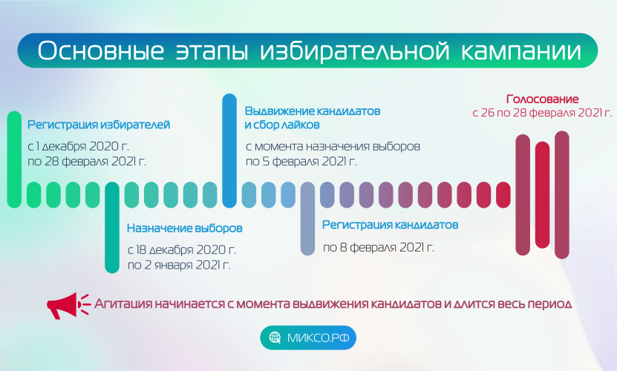
1. Регистрация избирателей на едином портале выборов - с 1 декабря 2020 года по 28 февраля 2021 года
2. Назначение выборов - с 18 декабря 2020 года по 2 января 2021 года
3. Выдвижение кандидатов и сбор голосов поддержки избирателей (лайков) - по 5 февраля 2021 года
4. Регистрация кандидатов - по 8 февраля 2021 года
5. Агитация - с момента выдвижения по 28 февраля 2021 года
6. Голосование с 26 по 28 февраля 2021 года

Молодежная избирательная комиссия Свердловской области http://ikso.org/mik/
Информация о выборах Молодежного парламента Свердловской области: http://ikso.org/mik/deyateljnostj/show/vibori_deputatov_molodezhnogo_parlamenta_regiona/

